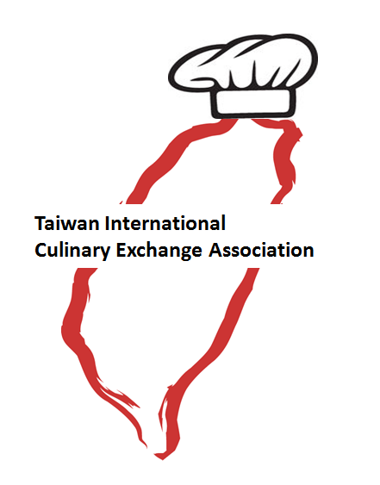
2015年國際臺灣餐飲挑戰賽
International Taiwan Food&Beverage Challenge

中華餐旅文化交流協會（China Cultural Exchange Association）結合國內技專院校觀光餐旅學系辨理臺灣餐飲的大型活動與美食研習。第一屆臺灣餐飲挑戰賽International Taiwan Culinary Challenge（ITCC）參賽選手超過150位，參與國家有加拿大、德國、馬來西亞、菲律賓等國家，今年將於2015年1月舉辦更結合調飲競賽，預計參與國家有加拿大、德國、日本、紐西蘭、馬來西亞、菲律賓、澳門、大陸等國家。聚集愛好烹飪各界人士參與活動，藉此烹飪競賽活動呈現臺灣地方特產的文化與風味，提供臺灣廚師展現頂尖廚藝的舞臺。

附件一、2015年國際臺灣餐飲挑戰賽規則如下:
競賽日期及地點
（1) 比賽日期：104年1月11日星期日
（2) 活動場地：大華科技大學~圖書館大樓1樓、學院樓餐飲教室、國際會議廳
（3) 活動網站：http://fbm.tust.edu.tw/bin/home.php

賽事當日流程
- 選手報到時間為早上8點（報到地點:圖書館大樓1樓）
- 選手佈置：
盤式類展示於圖書館大樓1樓（暫定）早上9點至11點，選手於展示廳擺放、佈置作品
烘焙類展示於學院樓餐飲教室（ 暫定）早上9點至11點，選手於展示廳擺放、佈置作品
現場調酒於國際會議廳定一樓6樓（暫定）早上9點至11點，出賽順序將公佈於網站。
（2) 展示類評審評分：早上11點至中午12點，評分期間不開放選手參觀，評分標準請見附件三
（3）頒獎:於定一樓國際會議廳 下午2點至4點
（4）最新動態消息會於網站公佈
評審團隊
業界專家、學校教師、協會幹部
主辨單位:
中華餐旅文化交流協會 、 大華科技大學餐飲管理系
（China Cultural Exchange Association）

協辨單位:
加拿大亞裔活動協會 、 International Pan-Asian 、 中華技藝推廣協會、稼軒管理顧問股份有限公司
Culinary Competition Canada

健行科技大學餐旅系、啟英文化事業有限公司、BARSOUL 全方位調酒文化推廣中心、緯成興業有限公司、


補給站-飯店用品店、墾丁海神堡連鎖民宿 、瑞康國際企業股份有限公司 、 友康國際股份有限公司
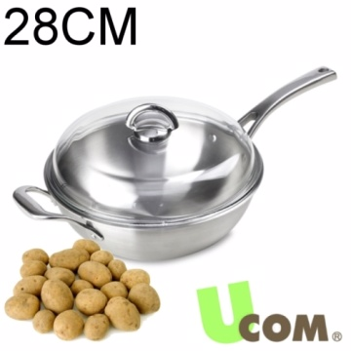
瑞康屋
益康屋

陽明山天籟渡假酒店、 宥宸文化事業有限公司 、 極致刀具 、臺灣雀巢股份有限公司
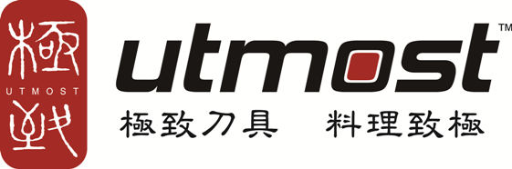

高慶泉股份有限公司、 聯合利華飲食策劃 、 參和院餐廳 、 利多吉股份有限公司


日日幸福事業有限公司、 AH8非特 廚師鞋 、 奇家臺式料理餐廳 、 我的廚房有限公司


川門子時尚美食會館、 臺灣味之素股份有限公司 、小林咖啡股份有限公司 、愛儷仕廚坊


興龍機電科技股份有限公司、寬心園精緻蔬食料理 、大興高中餐飲科 、穀保家商餐飲科


仁德醫護管理專科學校 餐旅管理科、正修科技大學餐飲管理系、桃園縣中餐服務人員職業工會


元氣餐飲管理顧問有限公司、 錦家御宴餐廳 、品川實業股份又限公司、得程不銹鋼有限公司


億利全來有限公司 、 AWI 亞洲葡萄酒學會 、宏盛鑫商務飯店 、 冠閣大飯店


劍橋連鎖旅館集團 、能仁家商餐飲科 、 滬江高中餐飲管理科 、東南科技大學餐旅管理系、


中臺科技大學食品科技系、南開科技大學餐飲管理系、長庚科技大學保健營養系

附件二、
報名事宜
（1) 採優先報名制，依報名表回傳以及報名費繳交的時間為依據。注意：比賽項目若在截止日期前額滿將不再接受報名。
（2) 報名時請附上報名費繳交證明(匯款單據影本、網路轉帳證明等等)，款項確認且報名資料無誤後將會通知報名成功，資料不足或有誤者將會要求補足或修正。
（3) 請以匯款方式繳交報名費，請勿郵寄現金。匯款資料如下：
中國信託:北蘆洲分行
銀行代號:822
帳號:2595-4003-3799
戶名:羅怡茹
連絡帳戶: abby6029@yahoo.com.tw

報名費用
- 個人賽報名費新臺幣1,500元，可多項報名，以此累計。
- 團體賽報名費新臺幣7,500元。（只限菜餚綜合展示類）
- 由於名額有限，請先來信詢問並確認後再進行匯款。
（2) 報名日期自即日起至2014年12月20日止，完成付款與報名的參賽者，完成報名時後二週獲得報名確認通知。
（3) 報名費恕不退還，惟報名項目已滿，且參賽者不想參加其他項目，則在活動結束後將會予以退款。

比賽項目
（1) 分為「(A)烘焙類展示」、「(B)盤式類展示」、「(c)團體賽展示」、「(D)現場創意調酒」 四大項，共八組比賽項目，詳細比賽規則請見附件二。
（2) 比賽項目如下：
(A) Patisserie – Display 烘焙類展示（個人賽）
Class 1 ■ Pastry Showpiece 烘培類展示
Class 2 ■ Desserts 點心展示

(B) Plated Food – Display 盤式類展示（個人賽）
Class 3 ■ Plated Appetizers 開胃前菜展示
Class 4 ■ Taiwan Flavor Course 臺灣風味套餐展示
Class 5 ■ Plate Dishes 主菜展示
Class 6 ■ Tapas / Finger Food 雞尾酒/茶會小點展示

(C) Team Challenge – Display 綜合類展示（五人團體賽）
Class 7 ■製作五種款展示作品如下:
(a) 一款冷前菜
(b) 一款熱前菜
(c) 一款主菜
(d) 一款湯品
（e）一款點心

(D) Creative Cocktails –Dynamic 現場創意調酒（個人賽）
- Class 8 ■以臺灣國產酒為主調製:1杯展示成品2小杯評審評分。
選手重要注意事項 Important Notes for Contestants
「(A)烘焙類展示」、「(B)盤式類展示」、「(C) 團體賽展示」部份
（1) 展示作品需由選手自行準備展示菜色名牌、菜卡、菜單及作法
（2) 現場不提供任何廚房設備使用。
（3) 除了比賽展示期間，參賽者須自行妥善保管作品，大會不負責參賽作品之安全。當天比賽展示完畢，作品須自行處理完畢。
（4)不可提早將作品清除，如有選手不遵守規定大會有權力不予頒獎。
（5) 大會僅提供展示臺，其每產品展臺空間為:40×80cm（個人賽），180cm圓桌（團體賽）其他均不提供(電源、桌巾等等)。
「(D)現場創意調酒」部份
（1）競賽桌面：60×120公分桌面。
（2）競賽配方表由選手自行準備2份(格式為A4，內容須包含:產品名稱、材料&用量、調製方法，其餘格式不拘)，於報到時繳交予大會。
（3）競賽音樂使用大會統一版本，不採用選手自行準備之音樂，並公佈於大華科技大學餐飲管理系網站:
（4）大會提供冰塊、冰鏟與冰桶，其餘比賽器具一律由參賽者自行準備，如:Shaker、Strainer…等。
（5）其餘相關競賽規定與結果，大會裁判有最終審核權與決定權，不接受其他評議。
（6）本次比賽為開放空間，請參賽自行注意個人之隨身行李及貴重物品，大會不負保管責任。
比賽獎項 Prizes, Awards & Certificates
個人獎項/得分分配 Criteria For Medals
特金獎 Gold with Distinction ................ 100 points /分
金獎 Gold ............................. . 90~99 points /分
銀獎 Silver .............................. 80~89 points /分
銅獎 Bronze .............................. 70~79 points /分
※未達70分不予發牌及証書。
團體獎項/得分分配 Criteria For Medals
特金獎 Gold with Distinction ................ 100 points /分
金獎 Gold ............................. . 90~99 points /分
銀獎 Silver .............................. 80~89 points /分
銅獎 Bronze .............................. 70~79 points /分
※團體賽事最高分數隊伍將獲得冠軍獎杯。
※未達70分不予發牌及証書。

展示類團體賽事得獎隊伍將可獲得ITCC2015國際臺灣餐飲挑戰賽名廚冠軍獎杯
Contents in the English version of the application should be used in the event of dispute; organizer reserves the right for final interpretation of the guidelines.
全部內容以英文版為準！主辦單位有最終解釋權！
附件三、
比賽規則
Patisserie – Display 烘焙類展示（個人賽）
Class 1■ Pastry Showpiece 烘培類展示
（1) 展示品分為4大類別(擇一)：
(a) Chocolate 巧克力
(b) marzipan/sugar 糖
(c) dough/bread dough 藝術麵包
(d) dough figurine 麵團人物
（2) 參賽者請於四種類別中選擇其中一項，製作一道展示作品，並於報名時勾選欲展示作品之類別(a ,b ,c or d)，報名之後將不予更改。
（3) 不可使用架構、模型或鐵線，作品高度沒有限制，作品沒有完成將予以扣分。
（4) 作品需展出至活動結束，大會將協助清除，如選手希望領回作品，煩請預先提出，並須在最後一天下午6點至6點半之間處理完畢。
Class 2 ■ Desserts 甜點展示
（1) 製作兩道冷展示作品如下：
(a) 熱點心一道
(b) 自由創作一道
（2) 每份甜點都是一人份量，適合餐廳菜單單點用，符合現代化及實際面。展臺可設計但不另計分。

Plated Food – Display 盤式類展示（個人賽）
Class 3 ■ Plated Appetizers 開胃前菜展示
（1) 製作兩道冷展示作品如下：
(a) 一種前菜冷菜
(b) 一種前菜熱菜
（2) 每道作品都是一人份量，適合餐廳菜單單點用。
Class 4 ■ Taiwan Flavor Course 臺灣風套餐展示
（1) 製作兩道熱菜冷展示、指定食材套餐作品如下：
(a) 海鮮類，需搭配蔬菜或澱粉類
(b) 肉類，需搭配蔬菜或澱粉類
（2) 每道作品都是一人份量，以臺灣原味為主題、風味自由發揮的臺灣菜餚，適合餐廳菜單供餐。
Class 5 ■ Plate Dishes 主菜冷展
（1) 展示兩道不同風味、口味的主菜。
（2) 冷展示，每一道都要有配菜及澱粉類
Class 6 ■ Tapas / Finger Food 雞尾酒/茶會小點展示
（1) 製作兩種不同風味、口味的雞尾酒/茶會小點作品如下：
(a) 一種熱食冷展
(b) 一種冷食冷展
（2) 每種料理須含4個雞尾酒/茶會小點，共8件，可呈現在獨自的盤子或同一個盤子上。
Team Challenge – Display 綜合類展示（五人團體賽）
Class 7 ■（1）製作五種款展示作品如下:
(a) 一款冷前菜
(b) 一款熱前菜
(c) 一款主菜
(d) 一款湯品
（e）一款點心

Creative Cocktails –Dynamic 現場創意調酒（個人賽）
Class 8 ■
- 創意調酒(單人) 前置2分鐘 調製4分鐘 善後2分鐘。
- 4分鐘內調製:1杯展示成品(飲容量不限，以符合市場實用性為原則)&2小杯評審試飲評分。
（3）指定用酒：以臺灣國產酒為主，配方內至少使用30ml以上。
（4）競賽主題：可配合雞尾酒小點心 finger food & capas 的創意調酒，長短飲不限。
（5）比賽過程中可以融入任何技巧，包含傳統調酒、花式調酒、魔術、特技雜耍…等(音樂為大會指定音樂)
（6）唯不得使用 “火”，以免引發危險，違反之參賽選手將取消參賽資格。

附件四、
Judging Criteria
評分標準
Class 1 ■ Pastry Showpiece
Class 2 ■ Desserts
Class 3 ■ Plated Appetizers
Class 4 ■ Taiwan Flavor Course
Class 5 ■ Plate Dishes
Class 6 ■ Tapas / Finger Food
Class 7 ■ Team Challenge – Display

特色元素的應用……………………………………………………………………………40分
臺灣國家特色元素於產品或菜餚中的呈現
技術與難易度………………………………………………………………………………40分
產品或菜餚必須具備藝術感並呈現專業的技術與精緻度
整體協調性…………………………………………………………………………………20分
依所使用的材料與主題、擺設、展臺協調一致及菜卡（含菜名、參賽項目、參賽者姓名）

Class 8 ■Creative Cocktails –Dynamic
創意性…………………………………………………………………………………………20分
特色元素於產品中的呈現
產品推廣實用性………………………………………………………………………………30分
產品必需具有推廣性
整體感…………………………………………………………………………………………20分
是否具有豐富性
衛生與口感……………………………………………………………………………………30分
依現場操作及成品來判斷

附件五、
競賽地點
大華科技大學-學院樓廚藝教室
新竹縣芎林鄉大華路1號
Tel:（03）592-7700 或 0921-639287
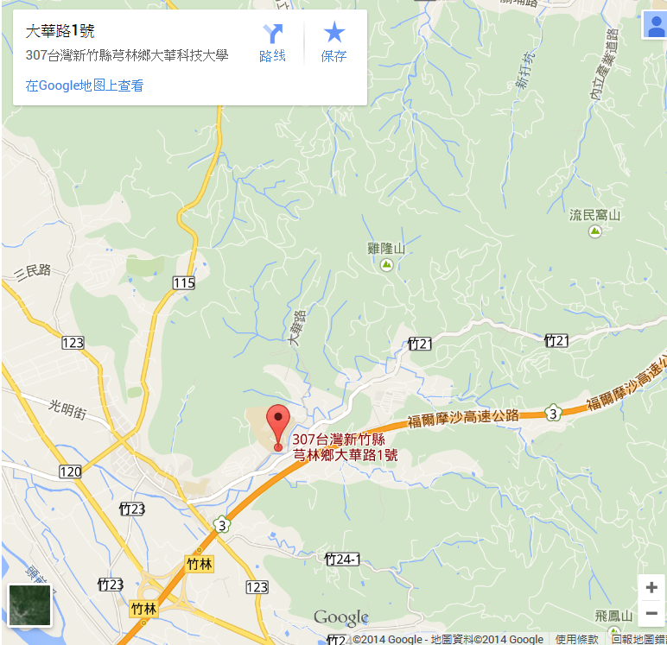
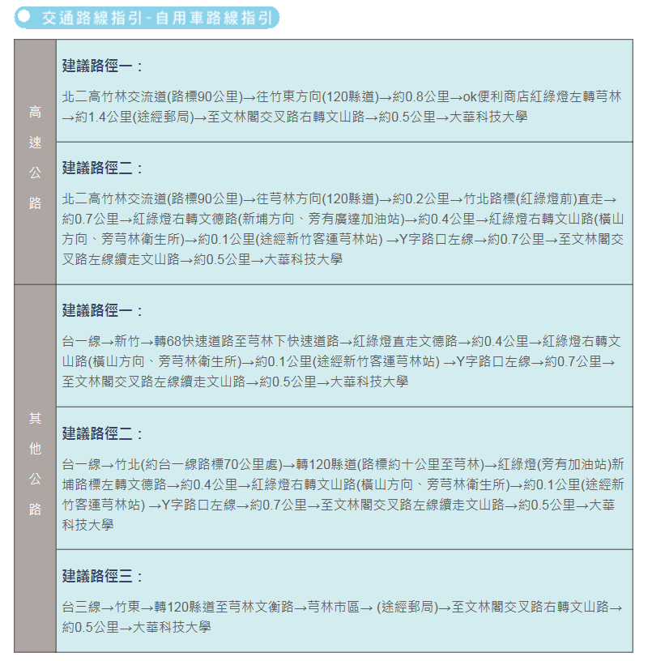

附件六、
2014國際臺灣餐飲挑戰賽
International Taiwan Food&Beverage Challenge
個人賽報名表

參賽者姓名： |  | 手機 |  | E-mail
服務（學校）單位： |  | 部門/系別 |  | 職稱：
單位住址： |  |  |  | 單位電話：
報名項目： |  | 國籍：
指導老師 |  | 手機 |  | E-mail
備註：
1．上述資料務必填寫完整，否則將不予接受報名（如無指導老師請填寫”無”）
2．為製作指導老師證，請附上指導老師廚師服清楚半身照（容量不得小於1MB之檔案），以mail傳送

選擇欲報名參加之賽事，請在所選賽事項目前空格處標記"V"：（可多項報名）

個人烘焙類展示
 | Class 1 | 烘培類展示  ___ (a) 巧克力  ___ (b) 糖  ___ (c) 藝術麵包  ___ (d) 麵團人物
 | Class 2 | 甜點展示
個人盤式類展示
 | Class 3 | 開胃前菜展示
 | Class 4 | 臺灣風味套餐展示
 | Class 5 | 主菜冷展
 | Class 6 | 雞尾酒/茶會小點展示
個人現場飲料調製
 | Class8 | 現場創意調飲

注意事項 :

- 報名費應於報名時同步繳交；除非所報項目已滿，否則恕不退還。
- 報名費用未繳交視為未完成報名程序。
- E-mail報名表必須附上您的匯款證明（清楚拍照或掃描，並在空白處標示報名者姓名）。。
- 參加比賽須符合資格，報名採先到先得制，額滿為止。其他規則請參閱餐飲挑戰賽規則說明。
- 大會不接受任何現金付款。收據將在報名費確認後以E-mail通知。如需要額外的報名表請自行影印。提交報名表視同構成協議，須遵守餐飲挑戰賽規則說明的一切規定。

付費說明

1、報名表與2、匯款證明  請以掃描方式寄至信箱，協會將於五天後與你確認，如未收到協會通知，請自行來電。  中華餐旅文化交流協會  祕書長:羅怡茹  電話: 0932683351  Email: abby6029@yahoo.com.tw | 僅在此賽事中使用  匯款日期：  金額：  匯款銀行名稱：  銀行帳號後6碼：

附件七、
2014國際臺灣餐飲挑戰賽
International Taiwan Food&Beverage Challenge
五人團體賽報名表
參賽者姓名： |  | 手機 |  | E-mail
服務（學校）單位： |  | 部門/系別 |  | 職稱：
單位住址： |  |  |  | 單位電話：
指導老師 |  | 手機 |  | E-mail

參賽者姓名： |  | 手機 |  | E-mail
服務（學校）單位： |  | 部門/系別 |  | 職稱：
單位住址： |  |  |  | 單位電話：

參賽者姓名： |  | 手機 |  | E-mail
服務（學校）單位： |  | 部門/系別 |  | 職稱：
單位住址： |  |  |  | 單位電話：

參賽者姓名： |  | 手機 |  | E-mail
服務（學校）單位： |  | 部門/系別 |  | 職稱：
單位住址： |  |  |  | 單位電話：

參賽者姓名： |  | 手機 |  | E-mail
服務（學校）單位： |  | 部門/系別 |  | 職稱：
單位住址： |  |  |  | 單位電話：
備註：
1．上述資料務必填寫完整，否則將不予接受報名（如無指導老師請填寫”無”）
2．為製作指導老師證，請附上指導老師廚師服清楚半身照（容量不得小於1MB之檔案），以mail傳送

團體賽內容
 | Class 7 | 包含(a) 一款冷前菜(b) 一款熱前菜(c) 一款主菜(d) 一款湯品（e）一款點心

注意事項 :
- 報名費應於報名時同步繳交；除非所報項目已滿，否則恕不退還。
- 報名費用未繳交視為未完成報名程序。
- E-mail報名表必須附上您的匯款證明（清楚拍照或掃描，並在空白處標示報名者姓名）。。
- 參加比賽須符合資格，報名採先到先得制，額滿為止。其他規則請參閱餐飲挑戰賽規則說明。
- 大會不接受任何現金付款。收據將在報名費確認後以E-mail通知。如需要額外的報名表請自行影印。提交報名表視同構成協議，須遵守餐飲挑戰賽規則說明的一切規定。

付費說明

1、報名表與2、匯款證明  請以掃描方式寄至信箱，協會將於五天後與你確認，如未收到協會通知，請自行來電。  中華餐旅文化交流協會  祕書長:羅怡茹  電話: 0932683351  Email: abby6029@yahoo.com.tw | 僅在此賽事中使用  匯款日期：  金額：  匯款銀行名稱：  銀行帳號後6碼：
附件八、
國際臺灣餐飲挑戰賽International Taiwan Culinary Challenge
參賽同意授權書
參賽者同意授權內容︰
一、參賽者應尊重所有評審委員之評判結果，對評審內容不得有異議。
二、所有參賽者作品之智慧財產權、著作權以及專利所有權等，同意授與本主辦單位優先所
有權。
三、主辦單位對於所有參賽者作品保有公開發表使用、重製以及保有修改之權利。
四、所有參賽者作品以及相關文件資料恕不另退還。
五、所有參賽作品請勿抄襲或已於相關公開場合之活動發表，若日後經查明立書人等之相關作品確實抄襲或一稿多投時，立書人等將喪失參賽與得獎資格，不得異議。
六、本次競賽大會主辦單位保有終有最終評判權與解釋權，參賽選手不得異議。
此 致 中華餐旅文化交流協會

親筆簽名及蓋章：

中華民國 年 月 日

